**CURRICULUM VITAE**

**Radely Pérez Baltodano**

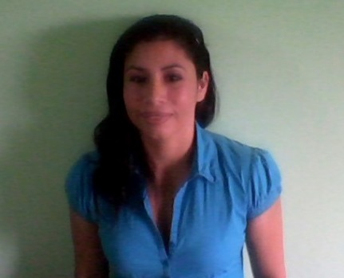

**DATOS PERSONALES**

**Cedula:**c01914415

**Fecha de nacimiento:** 23-03-1981

**Nacionalidad:**Nicaragüense

**Estado civil:** Soltera

**Teléfono:** 8955-61-09

**Dirección:** San Rafael de Escazú.

**Edad:**35 Años

**Tramite de permiso trabajo:** Expediente N.135-475303

**Correo Electronico:**radelybaltodano@gmail.com

**ESTUDIOS REALIZADOS**

Primaria Completa

Secundaria Bachiller

Otro idioma Portugués (avanzado)

**EXPERIENCIA LABORAL**

**Empresa: Fogo Brazil San José**

Puesto: Mesa Fría

Tiempo laborado: 1 año

**Empresa: Bacchus Santa Ana**

Puesto: Pastelería

Tiempo laborado: 1 años

**Empresa: Picanha Grill**

Puesto: Mesa Fría y Caliente

Tiempo laborado: 1 año

**REFERENCIAS**

*** CARTAS DE RECOMENDACIÓN ADJUNTAS***